#BarCamp 2019
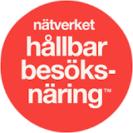
Vad väntar oss på hållbarhetsarenan 2020?
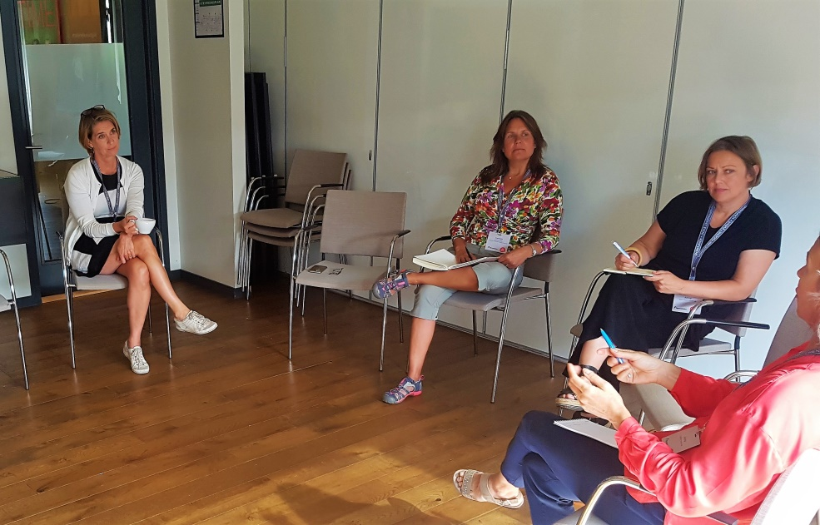
Gruppen valde att göra en kort tillbakablick på några ämnesområden och hot som uppkommit i hållbarhetsdebatten de senaste två åren för att få en känsla av tempo och överraskningseffekt i utvecklingen och listade sedan några av de många möjliga områden ”runt hörnet” som kan vara klokt att ha en hållbar strategi för!
Vad vi sett… Vad vi kan förvänta oss…
#metoo Hotad biologisk mångfald
Plast i haven Ökad klimatångest
Mikroplaster Naturlängtan
Flygskam Luftföroreningar
Gerillaodling hållbarhet som klassfråga
Udda ledare globalt Reaktion på ökad orättvisa
Populism Urholkat förtroende i samhället
Fake news Kemikaliefrågan (persistenta)
Visionslös politik Vatten
Gretavågen AI
Kinesisk turism
Klimatflyktingar i närtid
Autencitetsefterfrågan
Kvinnorna tar över
Brist på hållbara ledare
Hållbara investeringar

